数字图像处理实验报告书

学 院 计算机科学与工程学院
专 业 计算机科学与技术
学生姓名 廖晨扬
学生学号 202330451061
任课教师 沃 焱
成 绩

实验四 图像的空间域锐化
1. 实验内容
采用拉普拉斯算子对图像进行锐化。
利用 Canny 边缘检测算子进行边缘检测，对比不同双阈值的检测效果。

2. 实验过程及结果
2.1 拉普拉斯锐化
拉普拉斯算子是二阶微分算子，对灰度突变（边缘）响应强烈，而对平坦区域响应接近于零。常用模板有 4 邻域 [0 1 0; 1 -4 1; 0 1 0] 与 8 邻域 [1 1 1; 1 -8 1; 1 1 1]。由于模板中心系数为负，锐化时应将原图减去拉普拉斯响应，即 g = f - c·∇²f。
代码 1 拉普拉斯锐化与 Canny 边缘检测
def laplacian_sharpen(img, kernel_type="4", c=1.0):
"""拉普拉斯锐化：g = f + c * Laplacian(f)。"""
if kernel_type == "8":
kernel = np.array([[1, 1, 1], [1, -8, 1], [1, 1, 1]], dtype=np.float32)
else:
kernel = np.array([[0, 1, 0], [1, -4, 1], [0, 1, 0]], dtype=np.float32)
lap = cv2.filter2D(img.astype(np.float32), cv2.CV_32F, kernel)
return np.clip(img.astype(np.float32) - c * lap, 0, 255).astype(np.uint8)

def canny_edges(img, threshold1, threshold2, blur=5):
"""Canny：高斯平滑 -> 梯度 -> 非极大值抑制 -> 双阈值连接。"""
smoothed = cv2.GaussianBlur(img, (blur, blur), 1.4)
return cv2.Canny(smoothed, threshold1, threshold2)
8 邻域模板比 4 邻域模板对斜向边缘更敏感，锐化效果更强，但同时也更容易放大噪声。本实验另用非锐化掩蔽 f + amount·(f - blur(f)) 作为对照。
2.2 Canny 边缘检测
Canny 算子分为五步：高斯平滑去噪、计算梯度幅值与方向、非极大值抑制细化边缘、双阈值检测与滞后连接。其中高阈值用于确定强边缘，低阈值用于连接弱边缘，二者的比值决定了边缘的连续性与抗噪性。本实验对比 (50,100)、(50,150)、(100,200) 三组阈值。
2.3 实验结果
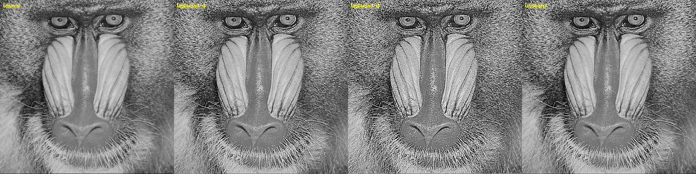
图 1 拉普拉斯锐化与非锐化掩蔽效果对比
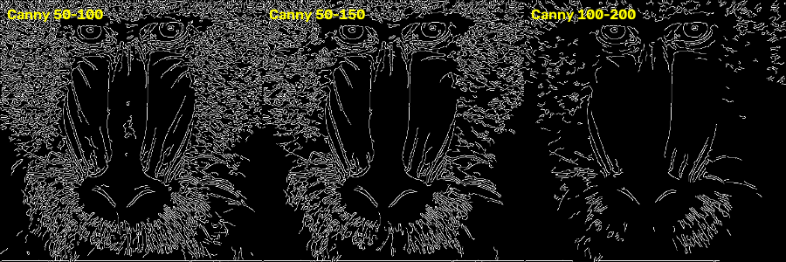
图 2 不同双阈值下的 Canny 边缘检测结果
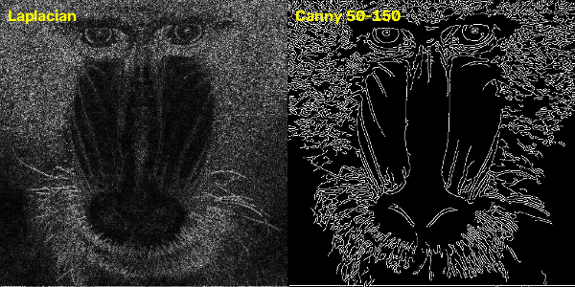
图 3 拉普拉斯锐化与 Canny 边缘提取对照
由图 1 可见，拉普拉斯锐化后图像边缘与细节明显增强，轮廓更加清晰；8 邻域模板因包含对角线方向，对斜向细节的增强比 4 邻域更强；非锐化掩蔽则效果更为柔和自然。由图 2 可见，阈值越低检测到的边缘越多、越连续，但噪声响应也越多；阈值越高边缘越少、越干净，但可能出现边缘断裂。
表 1 不同双阈值对 Canny 检测结果的影响
双阈值 (低,高) | 边缘数量 | 连续性 | 抗噪性
(50, 100) | 多 | 好 | 弱
(50, 150) | 中等 | 较好 | 中等
(100, 200) | 少 | 一般 | 强

由图 3 对比可知，拉普拉斯属于二阶微分，得到的是包含边缘信息的锐化图像，边缘有正负双响应；而 Canny 得到的是单像素宽的二值边缘图，更适合后续的轮廓分析。
2.4 实验结论
拉普拉斯算子通过二阶微分增强图像边缘与细节，实现简单但对噪声敏感，通常需先做平滑预处理；Canny 算子通过非极大值抑制与双阈值滞后连接，能够获得连续、单像素宽且抗噪的边缘，是综合性能最优的边缘检测算子。
3. 实验思考与反思
拉普拉斯锐化给我最大的感受是：它对噪声太敏感了。同一幅图，加一点高斯噪声再锐化，噪声边缘被一起增强，画面全是麻点。所以实际用的时候基本得先平滑再锐化，也就是非锐化掩蔽的思路——用原图减去模糊图得到细节，再加回去，效果比直接拉普拉斯温和得多。
Canny 的双阈值我调了挺久。一开始高低阈值设得太近（比如 50 和 60），结果边缘断断续续；后来按大约 1:2 到 1:3 的比例拉开放宽，边缘才连成完整轮廓。这让我理解了所谓“滞后连接”不是形式上的步骤，高阈值定骨架、低阈值补连接，两者配合才有意义。
还有个容易忽略的点：锐化强度和边缘提取是两回事。锐化是增强后仍然得到灰度图，边缘检测输出的是二值图，用途完全不同。我一开始把它们混着比较，后来分开看才理清。

